SỞ GIÁO DỤC & ĐÀO TẠO TP. HCM  **CỘNG HÒA XÃ HỘI CHỦ NGHĨA VIỆT NAM**

**TRƯỜNG THPT NGUYỄN VĂNG TĂNG** **Độc lập – Tự do – Hạnh phúc**

*Tp. Thủ Đức, ngày 20 tháng 5 năm 2021*

**HƯỚNG DẪN THỰC HIỆN QUY CHẾ THI TỐT NGHIỆP THPT NĂM 2021**

**CHO HỌC SINH**

*(Thông số 5/2021/TT-BGDĐT, ngày 12/3/2021 sửa đổi, bổ sung một số điều theo thông tư 15/2020/TT-BGDĐT, ngày 26/5/2020 của BGDĐT )*

**I. Đối tượng và điều kiện dự thi:**

- Phải đăng ký dự thi và nộp đầy đủ các loại giấy tờ đúng thủ tục, đúng thời hạn.

- Đã học xong chương trình học THPT trong năm tổ chức thi.

- Hạnh kiểm xếp loại từ TB trở lên và học lực không bị xếp loại kém.

**II. Đăng ký bài thi:**

HS đăng ký thi 3 bài thi độc lập là: **Toán, Ngữ văn, Ngoại ngữ** và chọn 1 trong 2 bài thi tổ hợp là **Khoa học Tự nhiên** (tổ hợp các môn Vật lí, Hóa học, Sinh học), **Khoa học** **Xã hội** (tổ hợp các môn Lịch sử, Địa lí, Giáo dục công dân).

**III. Ngày thi, lịch thi, nội dung thi, hình thức thi và thời gian làm bài thi/môn thi.**

**1. Lịch thi:**

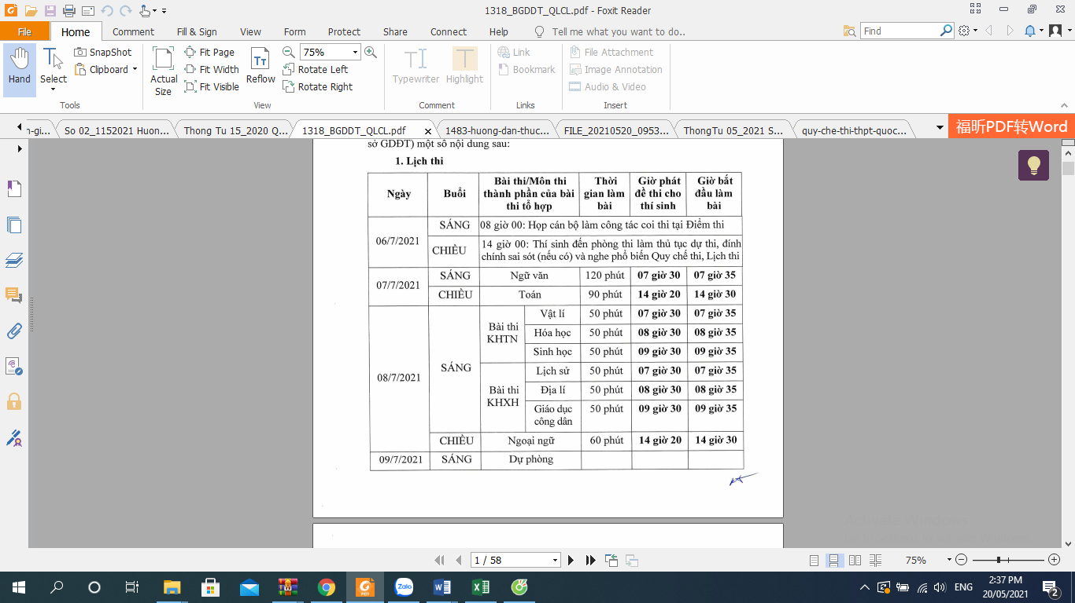

**2.Nội dung thi:** Nằm trong chương trình THPT chủ yếu là chương trình lớp 12.

**3. Hình thức thi:** Các bài thi Toán, Ngoại ngữ, KHTN, KHXH thi theo hình thức trắc nghiệm; Bài thi Ngữ văn thi theo hình thức tự luận.

**4. Thời gian làm bài thi/môn thi:** Ngữ văn (120 phút); Toán (90 phút) ; Ngoại ngữ (60 phút) và 50 phút đối với mỗi môn thi thành phần của bài thi tổ hợp KHTN và KHXH.

**IV. Điểm xét công nhận tốt nghiệp:**

**1. Điểm xét tốt nghiệp:**

- Học sinh phải dự thi đủ 4 bài thi: Toán, Ngữ văn, Ngoại Ngữ và 01 bài thi tổ hợp do học sinh chọn.

- ĐXTN đối với giáo dục THPT theo công thức sau:

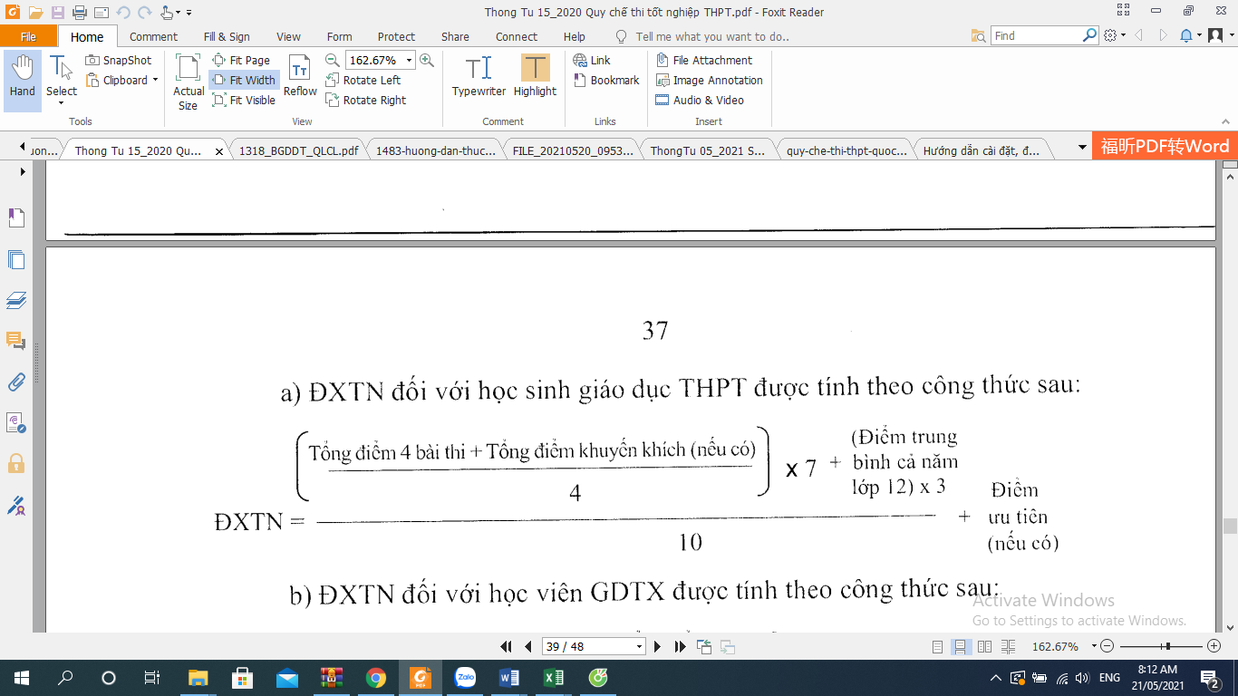

**2. Công nhận tốt nghiệp THPT**

- Đủ điều kiện dự thi

- Không bị kỷ luật hủy kết quả thi (không vi phạm qui chế thi)

- Tất cả các bài thi và các môn thi thành phần của bài thi tổ hợp đều đạt trên 1.0 điểm theo thang điểm 10 và có ĐXTN từ 5.0 điểm trở lên.

**V. Trách nhiệm của học sinh khi đi thi (Điều 13)**

**1. Có mặt tại hội đồng thi đúng thời gian quy định ghi trong giấy báo dự thi để làm thủ tục dự thi.**

- Khi đi thi mang theo các loại giấy tờ ( CMND hoặc CCCD, Giấy báo dự thi, thẻ dự thi;

- Nếu thấy những sai sót về Họ, tên đệm, tên, ngày, tháng, năm sinh, đối tượng ưu tiên, khu vực ưu tiên phải báo ngay cho CBCT hoặc người làm nhiệm vụ tại điểm thi để xử lý kịp thời.

- Trường hợp bị mất thẻ CCCD hoặc giấy tờ cần thiết khác phải báo ngay cho Trưởng điểm thi để xem xét, xử lý.

- Học sinh đến chậm quá 15 phút sau khi có hiệu lệnh tính giờ làm bài sẽ không được dự thi buổi đó.

**2. Khi vào phòng thi phải tuân thủ các quy định sau đây:**

- Trình thẻ dự thi

- Chỉ mang vào phòng thi bút viết, bút chì, compa, tẩy, thước kẻ, thước tính, máy tính bỏ túi không có chức năng soạn thảo văn bản, không có thẻ nhớ (theo quy định trong hướng dẫn tổ chức thi tốt nghiệp THPT hằng năm của Bộ GDĐT, Atlat Địa lý Việt nam đối với môn Địa lý ( do nhà xuất bản Việt Nam ấn hành, không được đánh dấu hoặc viết thêm bất cứ nội dung gì)…

- Không được mang vào phòng thi vũ khí, chất gây nổ, gây cháy, đồ uống có cồn, giấy than, bút xóa, tài liệu, thiết bị truyền tin hoặc chứa thông tin có thể lợi dụng để gian lận trong quá trình làm bài thi.

**3. Trong phòng thi phải tuân thủ các quy định sau đây:**

- Ngồi đúng vị trí có ghi số báo danh của mình

- Trước khi làm bài thi phải ghi đầy đủ số báo danh vào đề thi, giấy thi, phiếu TLTN, giấy nháp

- Khi nhận đề thi phải kiểm tra kỹ số trang và chất lượng các trang in. Nếu phát hiện thầy đề thiếu trang hoặc rách, hỏng, nhòe, mờ phải báo ngay với CBCT trong phòng thi chậm nhất 05 phút tính từ thời điểm phát đề thi.

- Không được trao đổi, chép bài của người khác, sử dụng tài liệu trái phép để làm bài thi hoặc có những cử chỉ, hành động gian lận, làm mất trật tự phòng thi; nếu muốn có ý kiến phải giơ tay để báo cáo CBCT.

- Không được đánh dấu hoặc làm ký hiệu riêng, không được dùng viết chì trừ vẽ đường tròn bằng Compa và tô các ô trên Phiếu TLTN; chỉ được viết bằng một thứ mực (không được dùng mực màu đỏ)

- Khi có hiệu lệnh hết giờ làm bài phải ngừng làm bài ngay

- Bảo quản nguyên vẹn, không để người khác lợi dụng bài thi của mình; phải báo cáo ngay cho CBCT để xử lý các trường hợp bài thi của mình bị người khác lợi dụng hoặc cố ý can thiệp

- Khi nộp bài thi tự luận, phải ghi rõ số tờ giấy thi đã nộp và ký xác nhận vào Phiếu thu bài thi. Thí sinh không làm được bài cũng phải nộp tờ giấy thi (đối với bài thi tự luận), Phiếu TLTN (đối với bài thi trắc nghiệm).

- Không được rời phòng thi trong suốt thời gian làm bài thi trắc nghiệm. Đối với buổi thi môn tự luận, thí sinh có thể được ra khỏi phòng thi và khu vực thi sau khi hết 2 phần 3 thời gian làm bài thi của buổi thi, phải nộp bài thi kèm theo đề thi, giấy nháp trước khi ra khỏi phòng tthi.

- Trong trường hợp cần thiết, chỉ được ra khỏi phòng thi khi được phép của CBCT và phải chịu sự giám sát của cán bộ giám sát, việc ra khỏi phòng thi, khu vực thi của thí sinh trong trường hợp cần cấp cứu có sự giám sát của công an cho tới khi hết giờ làm bài của buổi thi và do trưởng Điểm thi quyết định.

**4. Khi dự thi các môn trắc nghiệm ngòai quy định tại khoản 3 phần này, thí sinh cần tuân thủ các quy định dưới dây**

- Phải làm bài thi trên phiếu TLTN được in sẵn theo quy định của Bộ GDĐT. Chỉ được tô bằng bút chì đen các ô số báo danh, ô mã đề thi và ô trả lời. Trong trường hợp tô nhầm hoặc muốn thay đổi câu trả lời phải tẩy sạch chì ở ô cũ rồi tô ô mà mình lựa chọn. Không nên tô vẽ thêm bất cứ nội dung gì hoặc xóa các ký hiệu có in sẵn trên phiếu TLTN.

- Điền chính xác và đủ thông tin vào các mục trống ở phía trên Phiếu TLTN, đối với số báo danh phải ghi đủ và tô đủ phần số (kể cả các số 0 ở phía trước); điền chính xác mã đề thi vào hai phiếu thu bài thi.

- Khi nhận đề thi cần lưu ý: Các môn thi thành phần trong mỗi bài thi KHTN hoặc KHXH có cùng một mã đề thi, nếu không cùng mã đề thi, thí sinh phải báo cáo ngay với CBCT trong phòng thi, chậm nhất 05 phút sau khi thí sinh nhận đề thi. Phải để đề thi dưới Phiếu TLTN, không được xem nội dung đề thi khi CBCT chưa cho phép.

- Phải kiểm tra đề thi để đảm bảo có đủ số lượng câu hỏi như đã ghi trong đề và tất cả các trang của đề thi đều ghi cùng một mã đề thi.

- Không được nộp bài tthi trước khi hết giờ làm bài. Khi hết giờ làm bài phải nộp phiếu TLTN cho CBCT và ký tên vào hai Phiếu thu bài thi.

- Chỉ được rời phòng tthi sau khi CBCT đã kiểm đủ số Phiếu TLTN của cả phòng tthi và cho phép ra về.

**5. Các lưu ý khi làm bài thi tổ hợp**

- Thí sinh làm bài thi các môn thi thành phần của bài thi tổ hợp theo Lịch thi trên cùng một Phiếu TLTN. Hết thời gian làm bài của môn thi thành phần cuối cùng của bài thi tổ hợp, CBCT mới thu Phiếu TLTN

- Các môn thi thành phần trong mỗi bài thi tổ hợp có cùng một mã đề thi; thí sinh ghi mã đề thi này trên Phiếu TLTN để theo dõi

- Thí sinh thi 02 môn thành phần không liên tiếp: Ngay sau khi hết giờ làm bài của môn thi thành phần thứ nhất, thí sinh phải dừng bút, nộp đề thi, giấy nháp cho CBCT. Thí sinh phải ngồi nguyên vị trí , giữ trật tự, đặt phiếu trả lời trắc nghiệm sao cho phần tô câu trả lời úp xuống mặt bàn tại vị trí ngồi của thí sinh và bảo quản phiếu TLTN trong suốt thời gian chờ thi môn thành phần tiếp theo.

*Chú ý:* GVCN nhắc nhở HS thường xuyên truy cập vào trang web:

http://thisinh.thitotnghiepthpt.edu.vn.

Để kiểm tra thông tin ĐKDT, ĐXTN, Điểm thi TN, thay đổi nguyện vọng khi có kết quả thi TNTHPT.